Инструкция
для экспертов по работе с интернет-порталом для публичного обсуждения проектов и действующих нормативных правовых актов Камчатского края http://regulation.kamgov.ru

г. Петропавловск-Камчатский,
2017 год
Применяемые краткие обозначения
Проект акта – проект нормативного правового акта Камчатского края, размещаемый для обсуждения в рамках ОРВ;
Акт – нормативный правовой акт, размещаемый для обсуждения в рамках проведения экспертизы;
ОРВ – процедура оценка регулирующего воздействия проектов актов;
Экспертиза – экспертиза действующих актов;
Орган власти – разработчик обсуждаемого проекта акта (регулирующий орган), проводящий обсуждение проекта акта в рамках ОРВ, или Агентство инвестиций и предпринимательства Камчатского края (уполномоченный орган), проводящее обсуждение акта при проведении экспертизы;
Разработчик (регулирующий орган) – исполнительный орган государственной власти Камчатского края, осуществляющий подготовку проекта акта;
Эксперт – лицо, изъявившее желание принять участие в публичных консультациях в рамках ОРВ и экспертизы;
Портал – региональный интернет-портал для публичного обсуждения проектов актов и действующих актов http://regulation.kamgov.ru.

ВВОДНАЯ ЧАСТЬ

Размещение актов на портале является обязательным компонентом осуществления процедуры ОРВ и экспертизы. Принимая участие в публичных консультациях, Вы выражаете мнение относительно конкретного проекта акта или акта, которое в последующем будет рассмотрено, обоснованно учтено либо не учтено органом власти.

Разделы инструкции:

- Регистрация эксперта. Личный кабинет.
- Алгоритм участия в публичных консультациях на портале.

Размещаемая Вами информация поступает в работу должностному лицу органа власти. После обработки она заносится в свод предложений, подписываемый руководителем органа власти.

По всем вопросам, связанным с работой портала и с разъяснением участия в публичных консультациях просим обращаться в Агентство инвестиций и предпринимательства Камчатского края:

Садовникова Алла Сергеевна, ведущий специалист, тел.: 8(415-2) 42-43-99, e-mail: SadovnikovaAS@kamgov.ru;

Шевчук Олеся Леонидовна, ведущий специалист, тел.: 8(415-2)42-01-75, e-mail: ShevchukOL@kamgov.ru .

- Регистрация эксперта. Личный кабинет.

Шаг 1: Зайти на портал.
Портал расположен по адресу http://regulation.kamgov.ru.
Для входа на портал также можно перейти по ссылке, расположенной на сайте исполнительных органов государственной власти Камчатского края
http://www.kamgov.ru вкладка «Экономика», раздел «Оценка регулирующего воздействия» http://www.kamgov.ru/aginvest/ocenka-reguliruusego-vozdejstvia (Рисунок 1-2).

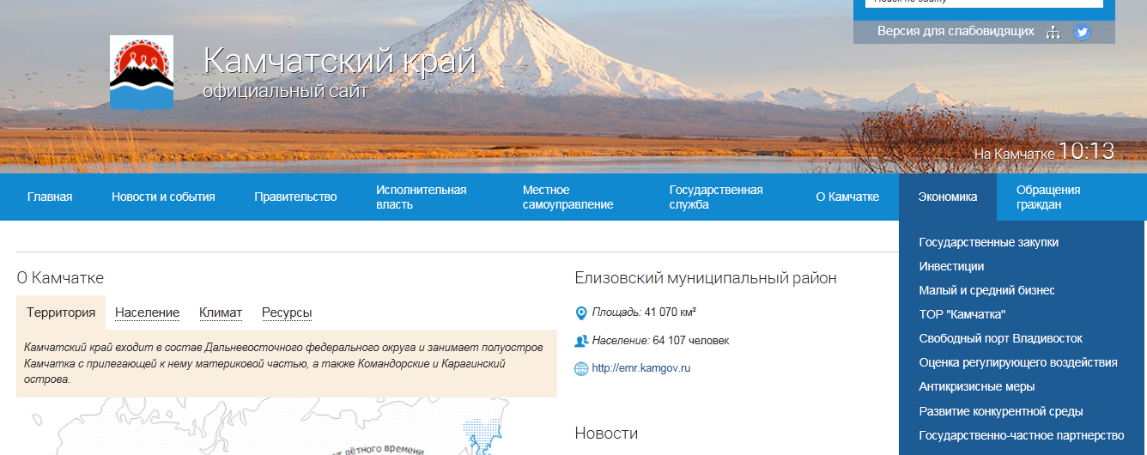
Рисунок 1.

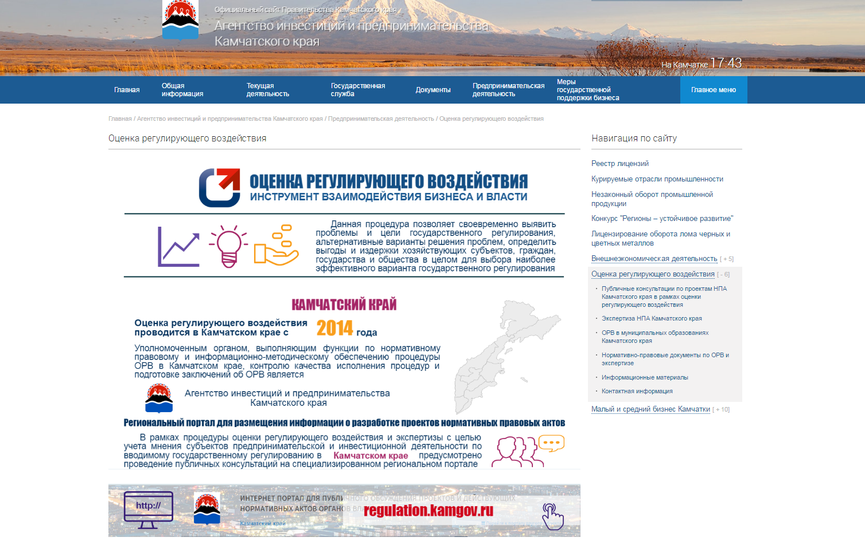
Рисунок 2.

Шаг 2: Зарегистрироваться на портале (пропускаете данный шаг, если вы уже зарегистрированы в качестве эксперта на портале).

Регистрация учетной записи эксперта возможна с главной страницы портала посредством специальной кнопки в верхнем правом углу страницы (Рисунок 3).
Из представленных вариантов выбрать 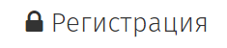 (Регистрация).

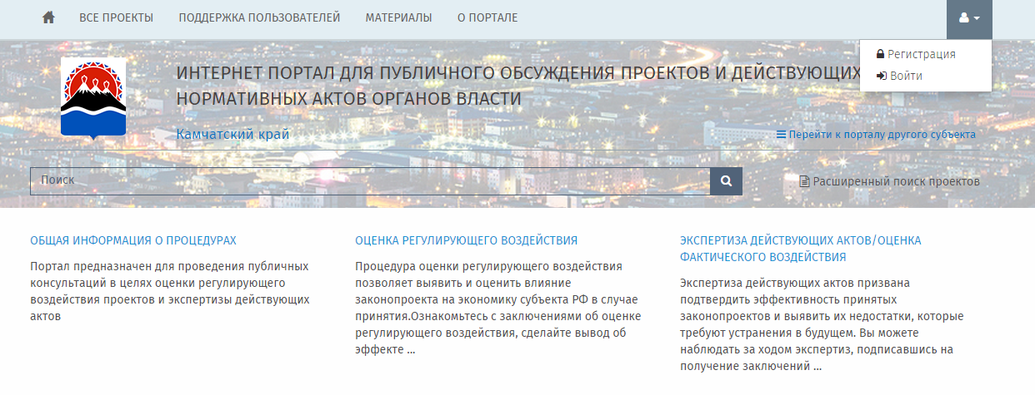
Рисунок 3.

В выпадающем окне регистрации необходимо ввести данные и нажать кнопку отправить (Рисунок 4).
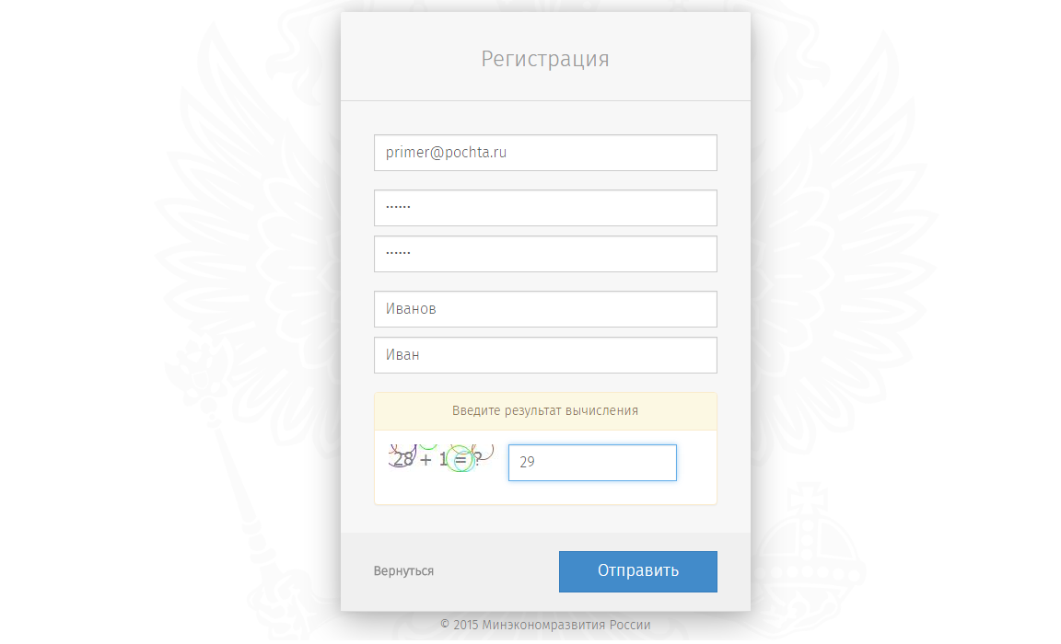
Проверка анти спам-бота
Пароль
Адрес электронной почты
Повторный ввод пароля
Фамилия
Имя
Рисунок 4.

При верном вводе данных появится окно с информацией о необходимых действиях для завершения регистрации (Рисунок 5). Вам необходимо пройти по ссылке в письме, полученном на адрес электронной почты, указанный Вами при регистрации. 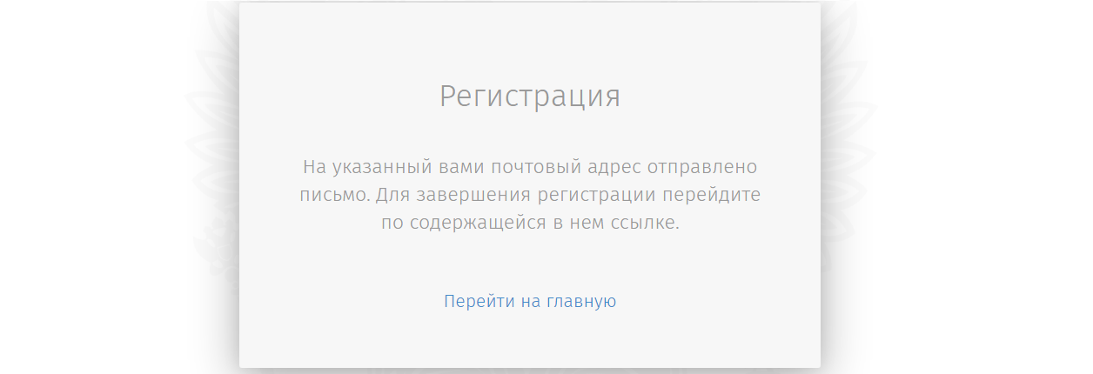
Рисунок 5.

При возникновении проблем с самостоятельной регистрацией на портале просим Вас обратиться в Агентство инвестиций и предпринимательства Камчатского края:

Садовникова Алла Сергеевна, ведущий специалист, тел.: 8(415-2) 42-43-99, e-mail: SadovnikovaAS@kamgov.ru;
Шевчук Олеся Леонидовна, ведущий специалист, тел.: 8(415-2)42-01-75, e-mail: ShevchukOL@kamgov.ru .

Шаг 3: Войти в личный кабинет.

Вход в учетную запись эксперта возможен с главной страницы портала посредством специальной кнопки в верхнем правом углу страницы (Рисунок 6).
Из представленных вариантов выбрать (Войти).
Рисунок 6.

В выпадающем окне введите логин и пароль.
Нажмите на кнопку «Вход» (Рисунок 7).
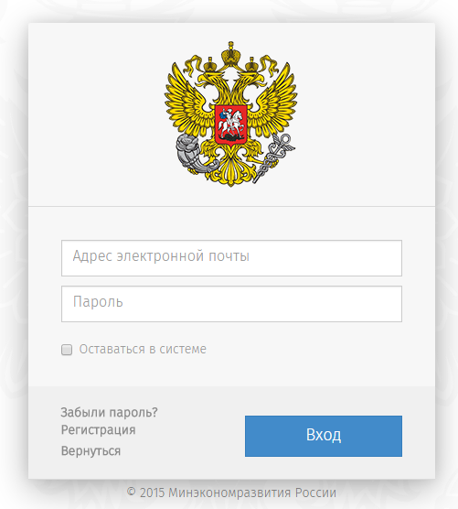
Рисунок 7.

Личный кабинет эксперта выглядит следующим образом (см. Рисунок 8).

Рисунок 8.

- Алгоритм участия в публичных консультациях на портале

Шаг 1: Выберите интересующий Вас проект акта или действующий акт

Принять участие в публичных консультациях по проекту акта или по действующему акту Вы можете как из личного кабинета Портала, так и непосредственно через главную страницу портала.

1. Через личный кабинет:
Если вы находитесь в личном кабинете и хотите ознакомится со всеми актами, размещенными для проведения публичных консультаций, в левом контекстном меню выбора нажмите (Проекты), далее – (Все) (Рисунок 9).

Рисунок 9.

В приведенной таблице выбираете интересующий Вас проект акта (статус у проекта должен быть «Идет обсуждение») и нажимаете двойным кликом мыши на проект акта (Рисунок 10).

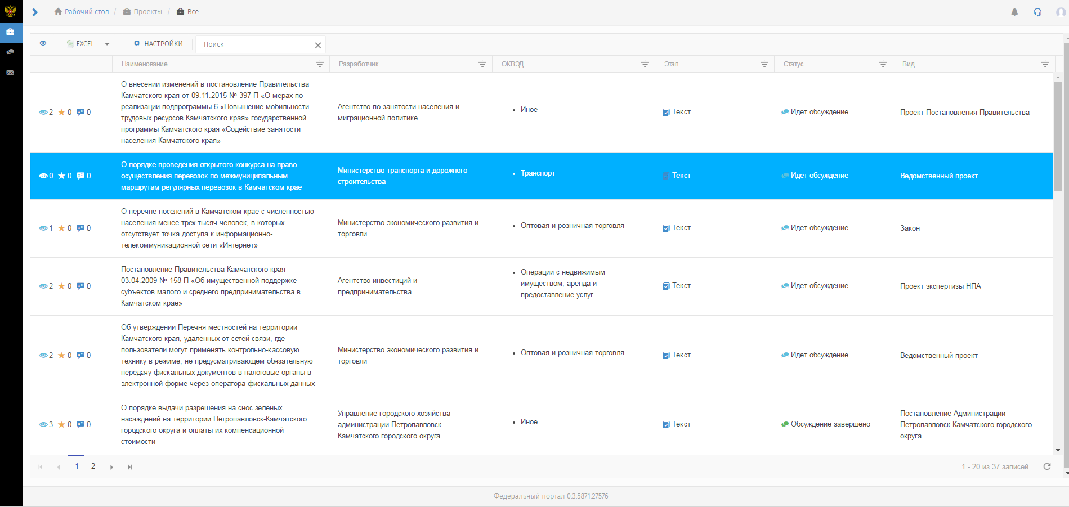
Рисунок 10.

Далее переходите к следующему шагу (шаг 2: Рассмотрение проекта и размещение мнения).

2. Через главную страницу портала:
Если Вы находитесь в личном кабинете и хотите перейти на главную страницу портала, нажмите кнопку в верхнем левом углу (Рисунок 11).
Рисунок 11.

На главной странице портала нажмите и в появившемся разделе выберете интересующий Вас проект акта (Рисунок 12-13).

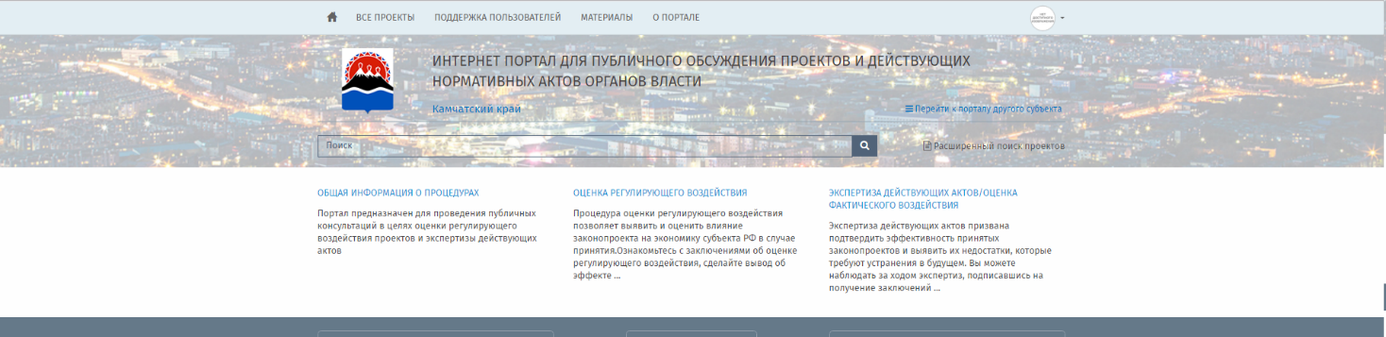Рисунок 12.

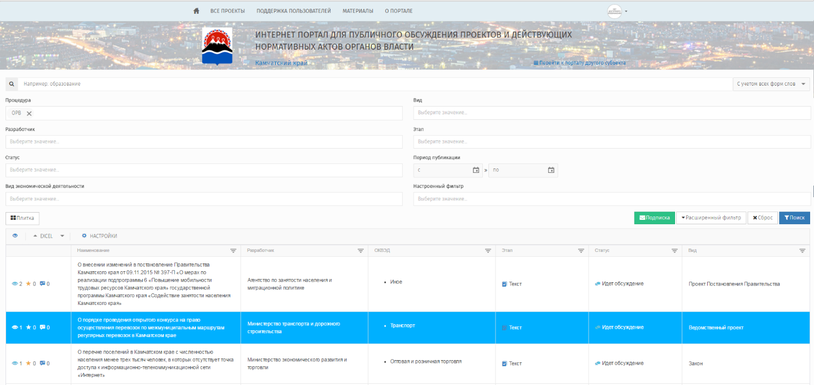
Рисунок 13.

Шаг 2: Рассмотрение проекта и размещение мнения
Выбрав интересующий Вас проект акта или акт Вы переходите в окно с Паспортом проекта (Рисунок 14).
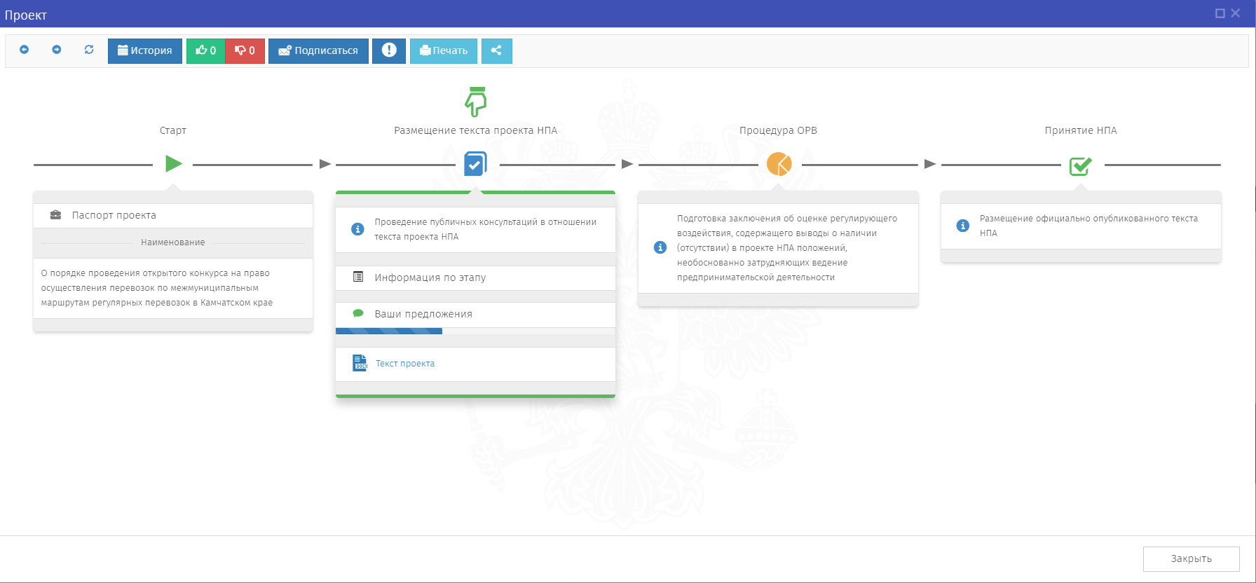
Рисунок 14.

В данном окне Вы можете ознакомится с общей информацией о проекте, нажав на раздел «Паспорт проекта» (Рисунок 15), ознакомится с текстом проекта акта и сводным отчетом, нажав на раздел «Информация по этапу» (Рисунок 16)

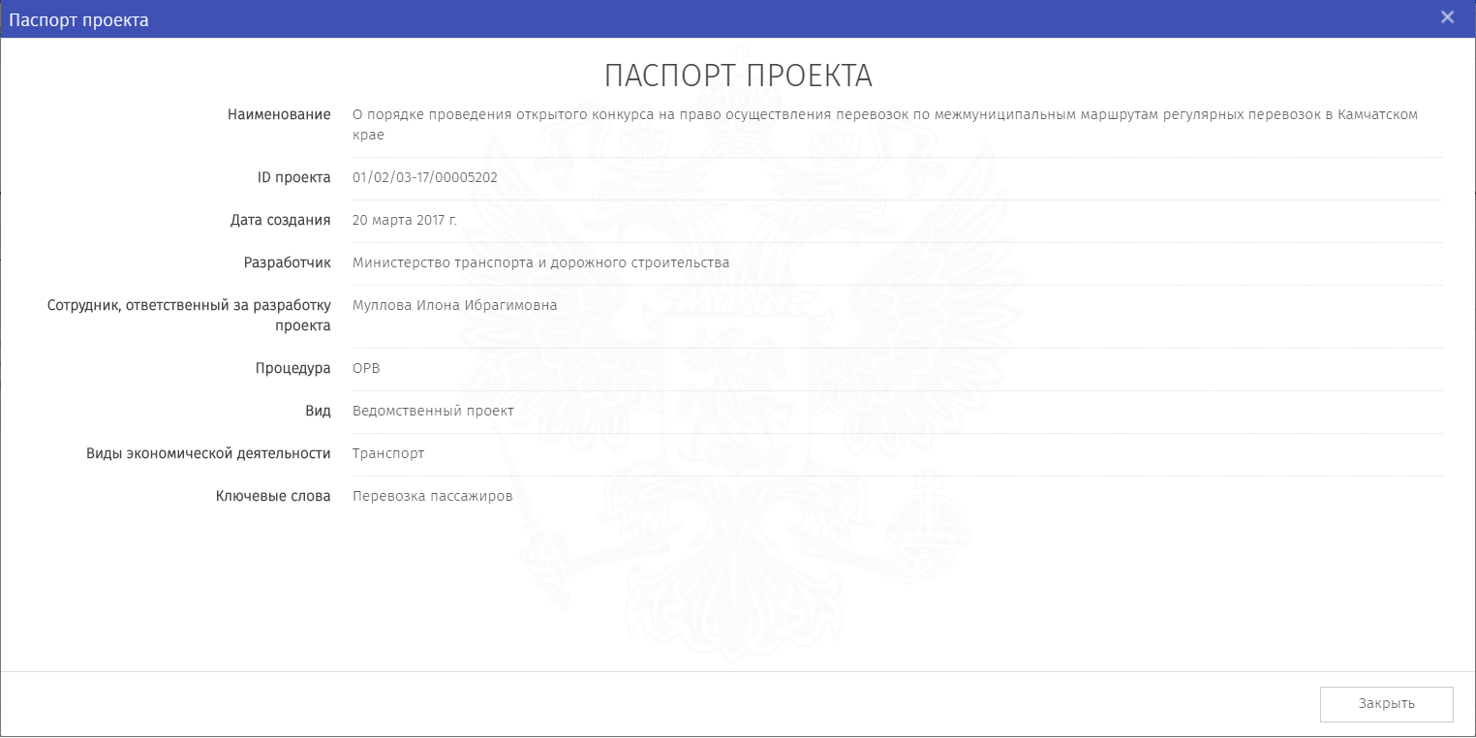
Рисунок 15.
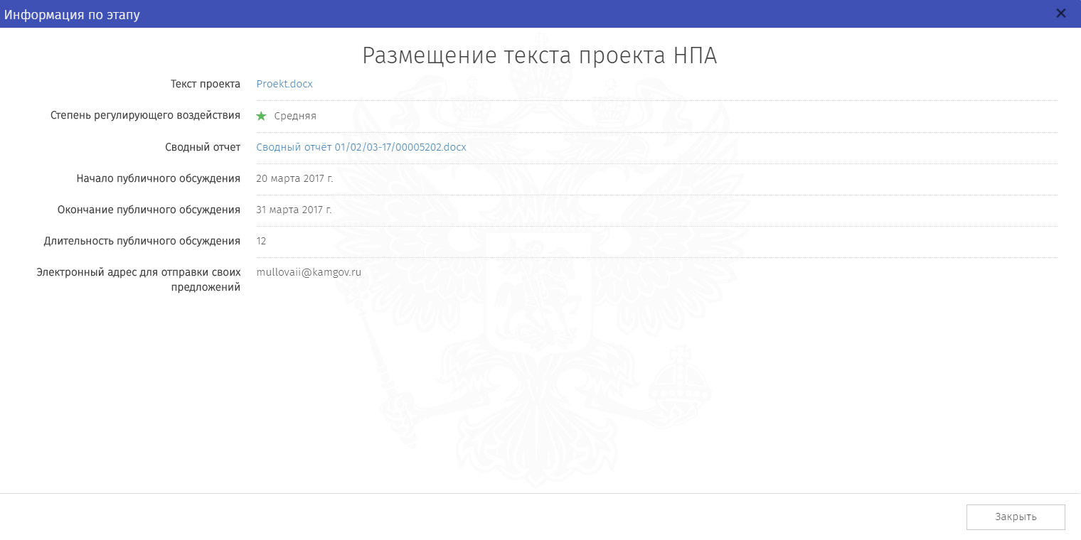
Рисунок 16.

После ознакомления с проектом НПА Вы можете выразить мнение по данному проекту, нажав кнопку «Ваши предложения» (Рисунок 17).
Рисунок 17.

Далее выберите вопрос, на который Вы хотите дать ответ, нажав кнопку «Добавить» (Рисунок 18).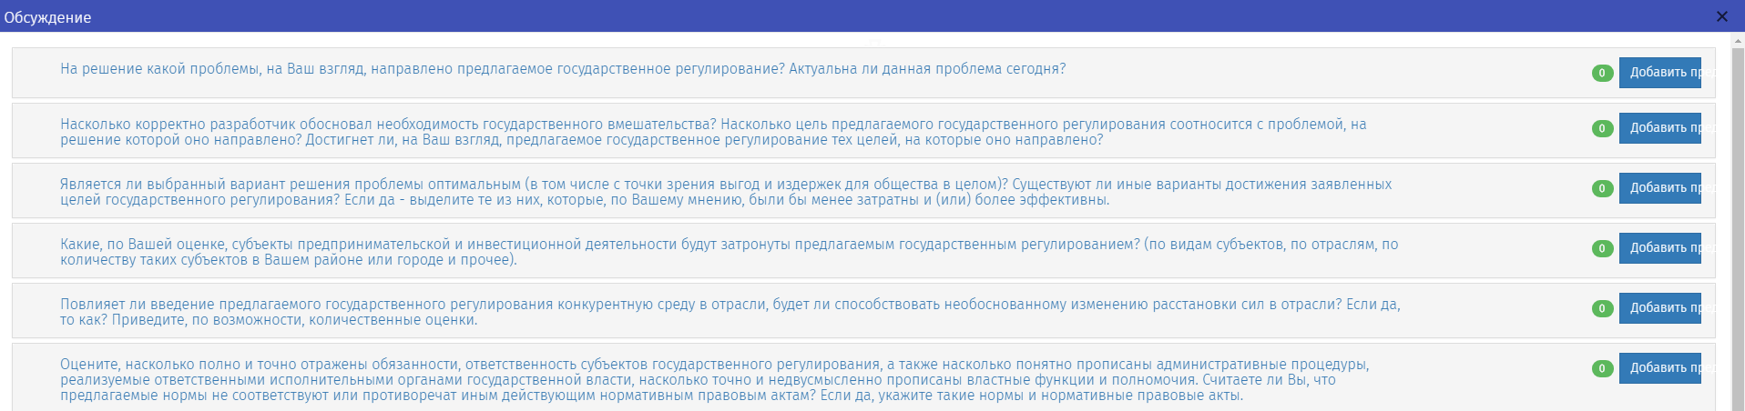
Рисунок 18.
Введите текст ответа на вопрос и нажмите кнопку «Сохранить» (Рисунок 19). В подтверждение своей позиции Вы можете прикрепить необходимый файл (в любом формате) с информацией.
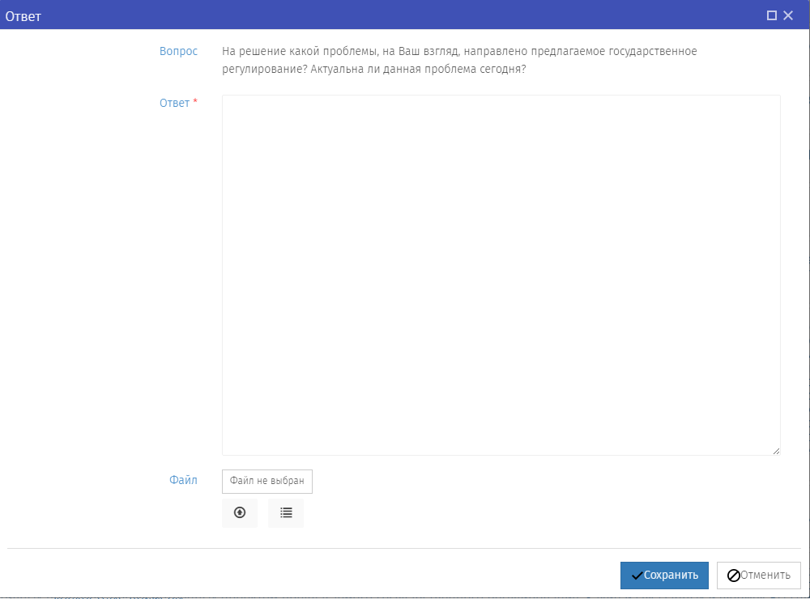
Прикрепить файл в любом формате
(при необходимости)
Рисунок 19.

Повторите данную процедуру по размещению ответов (Рисунок 18-19) на другие вопросы, интересующие Вас. Обращаем внимание, что большее количество ответов на вопросы позволяет более полно понять и учесть мнение, высказываемое по конкретному акту.

Каждое мнение по конкретному акту, размещенное на портале, рассматривается должностным лицом органа власти и на него дается обоснованный комментарий.

Благодарим Вас за активное участие в публичных консультациях при ОРВ и экспертизе!

